ČESKÉ VYSOKÉ UČENÍ TECHNICKÉ V PRAZE
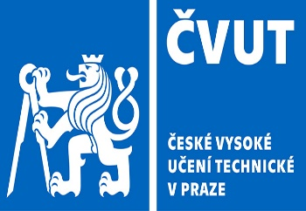
Fakulta architektury
Oddělení pro vědu, výzkum a uměleckou činnost

Obhajoba disertační práce.
Podle Zásad studia v doktorském studijním programu na ČVUT v Praze o řízení při udělování akademického titulu “Ph.D.“ oznamuji, že
dne 4. 6. 2024 ve 13,00 hodin
se koná na Fakultě architektury ČVUT v Praze, Thákurova 9, Praha 6,
nová budova, místnost č. 764, 7. patro,
obhajoba doktorské disertační práce paní
Mgr. art. Lucie Tóthové

na téma: „Stavoprojekt Trnava. Vývoj a transformácia projekčních podnikov, ich zameranie a náplň v nadvaznosti na politicko-ekonomické pomery v bývalom Československu“
ve studijním zaměření: „Dějiny architektury a památková péče“
Oponenti: doc. Ing. arch. Radomíra Sedláková, CSc.
doc. Ing. arch. Nina Bartošová, PhD.
Školitel: prof. Ing. arch. Petr Vorlík, Ph.D.

Disertační práce je uložena v oddělení vědy a výzkumu Fakulty architektury ČVUT v Praze Thákurova 9, Praha 6, 1. patro, č. dv. 150, kde je možno se s ní seznámit.
Žádám všechny členy komise, oponenty a školitele aby se obhajoby zúčastnili.
Zainteresovaní odborníci z praxe jsou srdečně zváni.

prof. Ing. arch. Petr Vorlík , Ph.D. v. r.

proděkan pro vědu, výzkum a uměleckou činnost

Vyřizuje: Christová
Thákurova 9
166 34 Praha 6
Česká republika

IČ 68407700 | DIČ CZ68407700
BANKOVNÍ SPOJENÍ KB PRAHA 6
Č. Ú. 19-5505650247/0100

+420 224 356 227
chrisiva@fa.cvut.cz
www.fa.cvut.cz

